Муниципальное бюджетное общеобразовательное учреждение
"Средняя общеобразовательная школа №45" г. Белгорода

Технологическая карта урока
по учебному предмету «Технология»
в 6 классе
по теме «Виды напильников.
Технология опиливания заготовок из металла и пластмассы»

Наименование УМК, автор – Технология: 6-й класс: учебник / Е. С. Глозман, О. А. Кожина, Ю. Л. Хотунцев [и др.].— 4-е изд., перераб. — Москва: Просвещение, 2023. — 272 с.: ил.

Московченко Николай Николаевич,
учитель технологии,
Почетный работник воспитания и просвещения РФ,
образование высшее,
стаж педагогической работы 34 года,
квалификационная категория высшая

2024
Аннотация
Урок разработан в соответствии с ФГОС и ФРП по учебному предмету «Технология». Урок построен на основе проблемного обучения. Данный подход позволяет системно включать учащихся в учебную деятельность, что позволяет формировать регулятивные, коммуникативные, познавательные, личностные УУД. Для урока характерна смена видов деятельности: просмотр презентации, видеоролика, работа с учебником, инструкционно – технологическими картами, практическая работа со слесарными инструментами, дидактические игры (кроссворд с возможность решения онлайн, ребусы), заполнение таблицы, физкультминутка.
Цель данного урока: создать условия для деятельности учащихся по изучению назначения опиливания металлов и пластмасс, применяемых инструментов, классов насечек напильников, приемов и способов опиливания и правил безопасной работы.
Достижению цели урока способствуют задачи:
Образовательные: содействие формированию понятие об основных способах обработки металлов опиливанием; приемах чернового, чистового и отделочного опиливания заготовок из металла и искусственных материалов; практических приемах опиливания заготовок и контроля качества опиливания;
Развивающие: содействие развитию умения систематизировать и обобщать учебный материал; способствовать развитию творческого подхода к решению самостоятельных и практических работ; анализировать и делать необходимые выводы;
Воспитательные: воспитание интереса к учению и освоению практических навыков; чувства ответственности и коллективизма; стремления учащихся соблюдать правила безопасного труда при выполнении практических работ.
Данная разработка содержит технологическую карту урока с приложениями, презентацию и видеоролик с физкультминуткой.
Новизна урока, заключается в комбинированном сочетании традиционных способов развития УУД учащихся с использованием различных форм и видов творческой деятельности, информационно-коммуникационных технологий.
Учебные задания, предлагаемые на уроке, развивают практические навыки, коммуникативные и интеллектуальные способности обучающихся, повышают мотивацию учащихся и расширяют познавательные возможности урока.
В конце урока проводится этап рефлексии, на котором обучающиеся выражают своё отношение к проведенному занятию.
Актуальность этой разработки обусловлена введением в новом учебном году ФРП, единого УМК и единого образовательного пространства.
Технологическая карта урока

Тема урока | Виды напильников. Технология опиливания заготовок из металла и пластмассы.
Цель урока | Создать условия для деятельности учащихся по изучению назначения опиливания металлов и пластмасс, применяемых инструментов, классов насечек напильников, приемов и способов опиливания и правил безопасной работы.
Задачи урока | Образовательные: содействие формированию понятие об основных способах обработки металлов опиливанием; приемах чернового, чистового и отделочного опиливания заготовок из металла и искусственных материалов; практических приемах опиливания заготовок и контроля качества опиливания;  Развивающие: содействие развитию умения систематизировать и обобщать учебный материал; способствовать развитию творческого подхода к решению самостоятельных и практических работ; анализировать и делать необходимые выводы;  Воспитательные: воспитание интереса к учению и освоению практических навыков; чувства ответственности и коллективизма; стремления учащихся соблюдать правила безопасного труда при выполнении практических работ.
УУД | Регулятивные УУД: умение учащихся ставить учебные цели и задачи урока; планировать свою деятельность под руководством учителя, оценивать работу одноклассников, работать в соответствии с поставленной задачей, сравнивать полученные результаты с ожидаемыми.  Познавательные УУД: самостоятельно выделять и формулировать познавательную цель урока, давать определение понятиям; структурировать знания; осознанно и произвольно строить речевое высказывание в устной и письменной форме; делать анализ и отбор информации, перерабатывать информацию для получения необходимого результата.  Коммуникативные УУД: сотрудничество с учителем и одноклассниками в поиске и сборе информации, умение выражать свои мысли.
Планируемые результаты | личностные — формирование познавательной активности в области предметной технологической деятельности; ответственного отношения к учебе, готовности к саморазвитию и самообразованию на основе мотивации к познанию и обучению; коммуникативных компетенций в общении и сотрудничестве со сверстниками и учителем;  метапредметные — развитие технологического, исследовательского и экологического мышления, умения применять их в различных видах деятельности; совместное оценивание точности выполнения учебной задачи и возможностей ее решения; организация учебного сотрудничества и деятельности с учителем и сверстниками; соблюдение правил безопасной работы в трудовой деятельности;  предметные — разъяснение содержания понятий: опиливание металла, виды напильников по профилю и насечкам, приемы и способы опиливания, контроль качества опиливания, правила безопасной работы при выполнении практических работ; оценивание своих способностей к труду в конкретной учебной деятельности; оценивание возможности и области применения средств и инструментов ИКТ в учебной деятельности при выполнении самостоятельных и домашних заданий.
Основные понятия | опиливание металлов, насечки напильников, классы насечек, профили напильников, способы опиливания, качество опиливания, лекальная линейка, корд-щетка.
Межпредметные связи | Физика, русский язык, черчение, математика.
Методы обучения: | - Получение новых знаний – аудиовизуальный перцептивный, аудиовизуальный репродуктивный, словесный (беседа).  - Выработки учебных умений и накопления опыта учебной деятельности – практический словесный (объяснение), практический репродуктивный,  - Закрепление и повторение изученного – словесный (беседа), повторение.  - Эмоционального стимулирования – использование игровых форм.  -Методы контроля – обучающий контроль, взаимоконтроль, проверка домашней работы, тестирование.
Дидактические средства обучения: | 1. Технология: 6-й класс: учебник / Е. С. Глозман, О. А. Кожина, Ю. Л. Хотунцев [и др.].— 4-е изд., перераб. — Москва: Просвещение, 2023.  2. рабочие тетради  3. презентация «Виды напильников. Технология опиливания заготовок из металла и пластмассы»  https://disk.yandex.ru/i/oZttMKeD61rwfg  4. плакаты: Правила техники безопасности  5. учебно-техническая документация (УТД)):  6. инструкционно-технологическая карта (ИТК): «Опиливание металла»  7. образцы объектов труда  8. Видео для «Физкультминутки» https://disk.yandex.ru/i/9GKP4vF01J-llA
Материально – техническое оснащение урока | 1. кабинет технологии;  2. компьютер, мультимедийный проектор, экран;  3. инструменты, приспособления: слесарный верстак, тиски, напильники, надфили, слесарные угольники, линейки, щетки - смётки, металлическая щётка.  4. материалы: заготовки из сортового проката
Материалы для контроля знаний учащихся | Карта пооперационного контроля КПК (Приложение 10)  Рефлексия (Приложение 14)  Кроссворд (Приложение 1)  Тест (Приложение 5)  Первичное закрепление изученного материала (Приложение 8)
Формы организации познавательной деятельности учащихся | эвристическая беседа, фронтальный опрос, объяснение учителя с опорой на личные знания учащихся, индивидуальная практическая работа учащихся с раздаточным материалом по инструкционной карте, групповая работа учащихся по инструкционной карте, фронтальная рефлексия, беседа.
Технологии | Технология проблемного обучения, ИКТ, обучение в сотрудничестве
Использованные источники | Технология: 6-й класс: учебник / Е. С. Глозман, О. А. Кожина, Ю. Л. Хотунцев [и др.].— 4-е изд., перераб. — Москва: Просвещение, 2023. — 272 с.: ил.  Глозман, Евгений Самуилович. Технология : 5–9-е классы : методическое пособие к предметной линии Е. С. Глозман и др. / Е. С. Глозман, Е. Н. Кудакова. — Москва : Просвещение, 2023. — 207, с. https://catalog.prosv.ru/item/70091
Ход урока
Этапы урока |  | Время (мин.) | Деятельность учителя | Деятельность обучающихся | Формируемые УУД
I. Организационный момент  Цель этапа:  - настроить учащихся к эффективной учебной деятельности, получению новых знаний  - создать условия для мотивации внутренней потребности включения в учебный процесс |  | 1 | - приветствие  - проверка явки учащихся  - проверка готовности учащихся к уроку  - эмоциональный настрой учащихся на работу | - Осуществляют подготовку к занятию,  - приветствуют учителя | Коммуникативные:  - слушать собеседника и понимать речь других;  - договариваться с одноклассниками совместно с учителем о правилах поведения и общения и следовать им.  Регулятивные:  - самостоятельно организовывать свое рабочее место;  - планировать учебное сотрудничество с учителем и сверстниками.  Личностные:  - настраивать себя на продуктивную работу
II. Проверка выполнения домашнего задания  Цель этапа:  - установить правильность и осознанность выполнения всеми учащимися домашнего задания  - устранить в ходе проверки обнаруженных пробелов в знаниях  - выяснить степень усвоения заданного на дом материала  - определить типичные недостатки в знаниях и их причины  - ликвидировать обнаруженные недочёты |  | 6 | - организует проверку выполнения домашнего задания у всего класса, для устранение типичных ошибок  - выясняет причины невыполнения домашнего задания отдельными учащимися  - стремиться сформировать понимание учащимися связи выполнения домашней работы с результатами своего обучения вообще  - предлагает решить кроссворд (Приложение 1) | - Демонстрируют готовность к проверке знаний  - Получают карточки с кроссвордами  - Решают кроссворд письменно или с использованием мобильных телефонов, сканируя QR-код | Коммуникативные: планирование учебного сотрудничества с учителем и одноклассниками.  Регулятивные: организация своей учебной деятельности.  Личностные: развивают доброжелательность, эмоциональность, отзывчивость.
III. Актуализация знаний  Цель этапа:  - актуализировать мыслительные операции, необходимые для проблемного изложения нового знания  - предъявить задания, близкие жизненному опыту детей  - организовать фиксацию затруднений в выполнении учащимися индивидуального задания или в его обосновании |  | 3 | - организует эвристическую беседу  - предлагает разгадать ребусы и определить тему урока (Приложение 2)  - конкретизирует тему и цель урока | - внимательно слушают учителя,  - разгадывают ребусы  - выдвигают предположения о теме урока и т.д.  - самостоятельно формулируют предполагаемую тему и цели занятия | Познавательные:  - осуществлять актуализацию личного жизненного опыта;  - ориентироваться в своей системе знаний (определять границы знания/незнания);  - определять и формулировать проблему;  Коммуникативные:  - слушать и понимать речь других;  - строить понятные для собеседника высказывания;  - высказывать свое мнение (точку зрения);  - анализировать и делать выводы;  - отвечать на вопросы учителя.  Регулятивные:  - планировать свою деятельность в соответствии с целевой установкой;  - выдвигать предположения на основе имеющихся знаний и обосновывать их;  - прогнозировать предстоящую работу (составлять план);  - организовать выполнение заданий учителя. Личностные: вырабатывают уважительно-доброжелательное отношение к мнению других
IV. Проблемное изложения нового знания  Цель этапа:  - сформулировать и согласовать тему и цели урока  - организовать подводящий или побуждающий диалог по проблемному объяснению нового материала  - организовать фиксацию преодоления затруднения |  | 10 | - объясняет новый материал с опорой на личные знания учащихся (Приложение 3)  - демонстрирует презентацию, инструменты и приспособления  - демонстрирует приёмы работы | - Просматривают презентацию  - Слушают учителя  - Ведут диалог с учителем  - Дискутируют с одноклассниками  - Записывают в тетради новые понятия | Познавательные:  - соотносить информацию, представленную в разных формах;  - структурировать учебный материал, выделять в нем главное;  - устанавливать причинно-следственные связи;  - осуществлять сравнение, классификацию по заданным критериям;  - ориентироваться в своей системе знаний: отличать новое от уже известного;  Коммуникативные:  строить монологическую и диалогическую речь;  - строить устное высказывание в соответствие с коммуникативной задачей;  - слушать и понимать речь других;  - с достаточной полнотой и точностью выражать свои мысли;  Регулятивные:  - сознательно организовывать свою познавательную деятельность;  - оценивать свои учебные достижения, поведение;  - организовать выполнение заданий учителя;  Личностные: вырабатывают уважительно-доброжелательное отношение к мнению других
V. Физкультминутка |  | 3 | - (Приложение 4)  - Учитель показывает приёмы физической разминки.  - Демонстрирует видео с элементами двигательной активности | - Сидя. Правой рукой берут за левое ухо, а левой рукой за кончик носа. Хлопают в ладоши и быстро менять руки: левой рукой – правое ухо, правой - кончик носа.  - «Потягивание кошечки». Исходное положение: сидя на стуле парты, прогнуться в пояснице, кисти к плечам. Вдох – потянуться, руки вверх, кисти расслаблены. Выдох – кисти к плечам, локти свести вперед.  - Выходят в проходы и повторяют движения, показываемые на экране под музыку. | Регулятивные:  - проводить физическую разгрузку в ходе работы.  Коммуникативные:  договариваться о совместной деятельности, умение находить общее решение;  - осуществлять работу в группе;
VI. Первичное закрепление знаний учащихся  Цель этапа:  зафиксировать алгоритм выполнения теста «Соедини стрелками вопросы и правильные ответы»  организовать усвоение учащимися нового материала |  | 5 | - организует познавательную деятельность учащихся для закрепления знаний: (Приложение 5)  - выявляет умения учащихся узнавать и соотносить факты с понятиями, правилами и идеями  - организует первичную проверку знаний по карточкам и взаимопроверку в парах | - Выполняют практическую работу, в карточках заданиях соединяют стрелками вопросы и правильные ответы.  - Объединяются в пары и проверяют друг у друга ответы  - Сдают работы учителю | Познавательные:  - ориентироваться в содержании предмета;  - использовать информацию для решения учебной задачи;  Коммуникативные:  - высказывать суждения по результатам сравнения;  - договариваться о совместной деятельности в паре, умение находить общее решение;  - осуществлять работу в паре  - аргументировать свое мнение.  Регулятивные:  - организовать выполнение заданий учителя;  -осуществлять самоконтроль/взаимоконтроль;  - делать выводы по результатам работы;
VII. Проблемное изложения нового знания  Цель этапа:  - организовать подводящий или побуждающий диалог по проблемному объяснению нового материала  - организовать фиксацию преодоления затруднения  - организовать профориентационную беседу |  | 5 | - раздаёт учащимся инструкционную карту (Приложение 6) объясняет, как её можно использовать во время практической работы  - заслушивает сообщения учащихся  - Знакомит с рабочей профессией «СЛЕСАРЬ»  - (Приложение 7)  - Знакомит с правилами безопасной работы при опиливании  - Предлагает найти правила в учебнике | - Получают инструкционную карту, изучают её содержимое, при необходимости задают вопросы, уточняют действия  - Слушаю информацию о профессии «слесарь»  - Высказывают свои представления и знания об этой профессии  - Работают с учебником стр. 107- читают правила | Познавательные:  - соотносить информацию, представленную в разных формах;  - структурировать учебный материал, выделять в нем главное;  - извлекать необходимую информацию из текста;  - ориентироваться в учебнике;  - устанавливать причинно-следственные связи;  - осуществлять сравнение, классификацию по заданным критериям;  - ориентироваться в своей системе знаний: отличать новое от уже известного;  Коммуникативные:  строить монологическую и диалогическую речь;  - строить устное высказывание в соответствие с коммуникативной задачей;  - слушать и понимать речь других;  - с достаточной полнотой и точностью выражать свои мысли;  Регулятивные:  - сознательно организовывать свою познавательную деятельность;  - оценивать свои учебные достижения, поведение;  - организовать выполнение заданий учителя;  Личностные: вырабатывают уважительно-доброжелательное отношение к мнению других
VIII. Первичное закрепление знаний учащихся  Цель этапа:  - зафиксировать алгоритм выполнения теста  - организовать усвоение учащимися нового материала |  | 5 | - использование контрольных вопросов для закрепления знаний, требующих мыслительной активности учащихся;  - Практическая работа «Определение видов напильников"  - (Приложение 8) | - Объединяются в группы по 2–3 человека  - Рассматривают наборы напильников  - Определяют виды насечки,  - Различают напильник и рашпиль  - Выбирают необходимые напильники для обработки фигурного отверстия в детали демонстрируемой на экране  - Ведут диалог и проверяют свои знания | Познавательные:  - ориентироваться в содержании предмета;  - использовать информацию для решения учебной задачи;  - систематизировать, обобщать изученное. Соединять части в целое;  Коммуникативные:  - высказывать суждения по результатам сравнения;  - аргументировать свое мнение. - договариваться о совместной деятельности в паре, умение находить общее решение;  - осуществлять работу в паре  Регулятивные:  - организовать выполнение заданий учителя;  - делать выводы по результатам работы;  Личностные: мотивируют свои действия, проявляют интерес к новому учебному материалу
IX. Практическая работа «Изготовление оконного уголка. Опиливание заготовки»  - с самопроверкой, взаимопроверкой по эталону и проверкой учителем  Цель этапа:  - тренировать способность к самоконтролю, взаимоконтролю и самооценке  - проверить умения работать учащихся по алгоритму  - организовать самостоятельную работу учащихся  - организовать самопроверку самостоятельной работы  - организовать по результатам выполнения самостоятельной работы организовать выявление и исправление допущенных ошибок  - организовать ситуацию успеха по результатам выполнения самостоятельной работы |  | 40 | 9.1. Вводный инструктаж учителя:  - сообщает учащимся названия практической работы «Изготовление оконного уголка. Опиливание заготовки»;  - разъясняет учащимся задачу практической работы;  - знакомит учащихся с объектом труда - уголок;  - с учебно-технической документацией: инструкционно -технологическая карта (ИТК): «Карта - задание на опиливание заготовки оконного уголка» (Приложение 9).  - карта пооперационного контроля КПК (Приложение 10);  - предупреждает учащихся о возможных затруднениях при выполнении работы (Приложение 11);  - инструктирует по технике безопасности: плакаты «Правила техники безопасности»  (Приложение 12)  9.2. Самостоятельная работа учащихся по УТД.  9.3. Текущий инструктаж учителя (проводится по ходу выполнения учащимися самостоятельной работы):  9.3.1. Формирование новых умений:  - проверяет организованность начала работы учащихся;  - проверяет организацию рабочих мест учащихся соблюдение правил техники безопасности, санитарии и гигиены труда  - 9.3.2. Усвоение новых знаний:  - контролирует правильность использования учащимися учебно-технической документации;  - инструктирует по выполнению задания в соответствии с технологической документацией.  9.3.3. Целевые обходы:  - инструктирует учащихся по выполнению отдельных операций и задания в целом (ИТК): «Карта - задание на опиливание заготовки оконного уголка» (Приложение 9);  - концентрирует внимание учащихся на наиболее эффективных приемах выполнения операций;  - оказывает помощь слабо подготовленным к выполнению задания учащимся;  - осуществляет контроль за бережным отношением учащихся к средствам обучения;  - контролирует рациональное использование учебного времени учащимися | - внимательно слушают инструктаж учителя  - Изучают полученную учебно-техническую документацию,  - Выбирают, согласно технологической карте, необходимые инструменты и приступают к выполнению практической работы,  - Осуществляют опиливание металла, соблюдая правила техники безопасности,  - Периодически контролируют свою работу используя информацию из инструкционной карты «Возможный брак при опиливании металла».  - Слушаю и адекватно воспринимают текущий инструктаж учителя,  - Заполняют карту оценки готового изделия. | Познавательные:  - развивать элементарные навыки работы с приборами  - устанавливать причинно-следственные связи;  - находить и использовать информацию для решения учебных ситуаций;  - самостоятельно создавать способы решения проблем творческого и поискового характера на основе метода рефлексивной деятельности;  - осуществлять поиск необходимой информации для выполнения учебных заданий с использованием учебной литературы.  Коммуникативные:  - с достаточной полнотой и точностью выражать свои мысли;  - владеть диалогической формой речи в соответствии с грамматическими и синтаксическими нормами родного языка.  - использовать речевые средства для решения коммуникативных задач;  - договариваться о совместной деятельности в паре, умение находить общее решение;  - выполнять различные роли в группе, сотрудничать в совместном решении проблемы (задачи);  Регулятивные:  - сознательно организовывать свою учебную и познавательную деятельность;  - оценивать свои учебные достижения, поведение;  - работать по плану;  - самостоятельно контролировать свое время и управлять им,  - отличать, верно, выполненное задание от неверного;  - осуществлять самоконтроль;  - осуществлять решение учебной задачи под руководством учителя;  - определять способы для достижения поставленной цели;  - организовать выполнение заданий учителя;  - делать выводы по результатам работы;  Личностные: мотивируют свои действия, проявляют интерес к новому учебному материалу
Х. Инструктаж учителя по выполнению домашнего задания  Цель этапа:  - включить новый способ действий в систему знаний учащихся  - тренировать способность применять новый алгоритм действий в стандартной и не стандартной ситуации |  | 3 | - дает задание учащимся на подготовку к следующему уроку (Приложение 13)  - инструктирует учащихся по выполнению домашнего задания  - сообщение о теме следующего урока | - внимательно слушают  - записывают в дневник (тетрадь) ДЗ.  - Задают вопросы, уточняют детали выполнения ДЗ. | Познавательные:  - ставить цели и планировать свою работу  Коммуникативные:  - формулировать и аргументировать свое мнение и позицию;  - адекватно использовать речевые средства для решения различных коммуникативных задач;  Регулятивные:  - принимать и сохранять учебную задачу;  - планировать собственную деятельность в соответствии с поставленной задачей и условиями её реализации и искать средства её осуществления;
XI. Уборка рабочих мест |  | 4 | - Организует уборку рабочих мест,  - Подготовку к приему и оценке работ | -выполняют уборку рабочих мест, согласно сложившихся правил,  - сдают инструмент учителю,  - готовят изделия для проверки. | Регулятивные:  - оценивать правильность выполненных действий;  - самостоятельно контролировать свое время и управлять им,  - анализировать и оценивать результаты своей деятельности.  Коммуникативные: договариваться о совместной деятельности, умение находить общее решение.  Личностные: развивают доброжелательность, эмоциональность, отзывчивость.
XII. Рефлексия учебной деятельности на уроке  Цель этапа:  - организовать фиксацию нового содержания, изученного на уроке  - организовать фиксацию степени соответствия результатов деятельности на уроке и поставленной цели в начале урока  - организовать проведение самооценки учениками работы на уроке  - по результатам анализа работы на уроке зафиксировать направления будущей деятельности |  | 5 | - организует обсуждение критериев оценки деятельности учащихся,  - организует объективную с комментированием оценку результатов коллективного и индивидуального труда учащихся на уроке (Приложение 10),  - выставляет оценок в журнал и дневники учащихся  - проводит рефлексию своей деятельности и учащихся по достижению целей урока (Приложение 14)  -организует самооценку деятельности учащихся  - определяет дальнейшее направление своей деятельности с учетом результатов урока | -слушают учителя, участвуют в обсуждении,  - осуществляют самооценку своей деятельности,  - объединяются в пары, оценивают работы друг друга и заполняют «Карту оценки готового изделия»,  -слушают комментарий учителя по оценке своей работы,  - анализируют свою деятельность, определяют дальнейшее направление работы с изделием,  -выполняют рефлексию учебной деятельности, отправляют учителю «Телеграмму» | Познавательные:  - систематизировать, обобщать изученное, делать выводы  Коммуникативные:  - адекватно использовать речевые средства для решения коммуникативных задач;  - оформлять свои мысли в устной и письменной форме, отвечать на вопросы учителя, слышать и понимать речь других.  Регулятивные:  - соотносить цели урока с результатом работы и со способами ее достижения;  - соотносить цели и результаты собственной деятельности;  - анализировать и осмысливать свои достижения, выявлять перспективы развития;  - осуществлять самоконтроль;  - совместно с учителем и одноклассниками давать оценку деятельности на уроке;  - осуществлять итоговый и пошаговый контроль по результату.  Личностные: вырабатывают уважительно-доброжелательное отношение к мнению других.
Список литературы:

1. Технология: 6-й класс: учебник / Е. С. Глозман, О. А. Кожина, Ю. Л. Хотунцев [и др.].— 4-е изд., перераб. — Москва: Просвещение, 2023. — 272 с.: ил.
2. Глозман, Евгений Самуилович. Технология : 5–9-е классы : методическое пособие к предметной линии Е. С. Глозман и др. / Е. С. Глозман, Е. Н. Кудакова. — Москва : Просвещение, 2023. — 207, с.
Приложение 1

Для контроля знаний учащихся используем карточки-кроссворды.
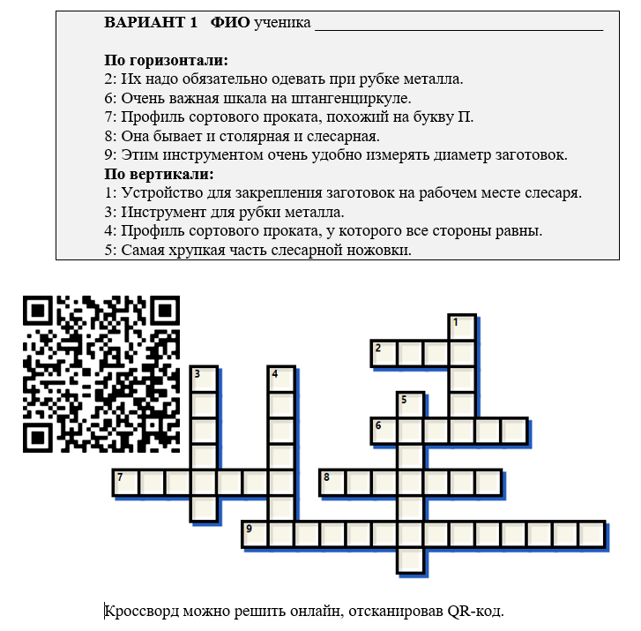

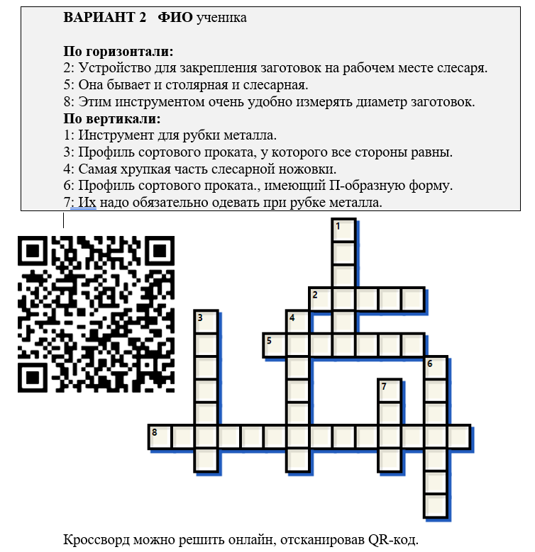

Приложение 2
Актуализация знаний. Формулировка темы урока.
Разгадать ребусы:
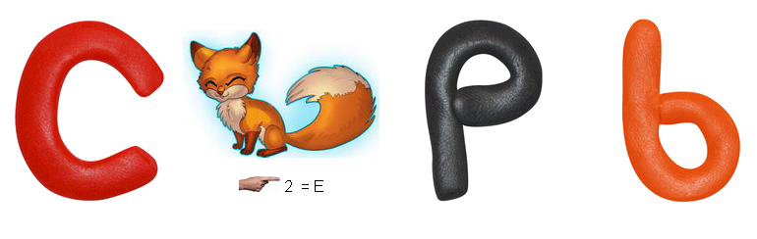

1. Есть такой рабочий (слесарь).
2. Этот инструмент слесарь использует в работе (напильник).
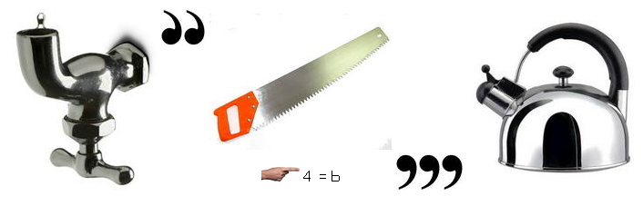

3. Этот инструмент, тоже похож на напильник (рашпиль).
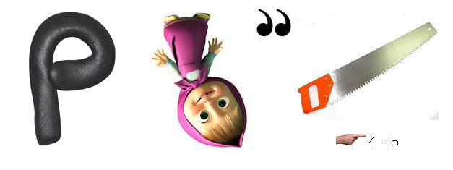

Приложение 3
Объяснение нового материала:

Опиливание – одна из самых распространённых слесарных операций, при которой с поверхности детали напильником срезают слой металла толщиной от0,05 до 1 мм.

Напильник представляет собой стальной брусок определённого профиля и длины, на поверхности которого имеются насечки (нарезки), образующие впадины и острозаточенные зубцы (зубья), имеющие в сечении форму клина.
Напильники изготовляют из высокоуглеродистой и легированной стали У10А, У13А, ШХ15, 13Х, после насекания подвергают термической обработке – закалке.
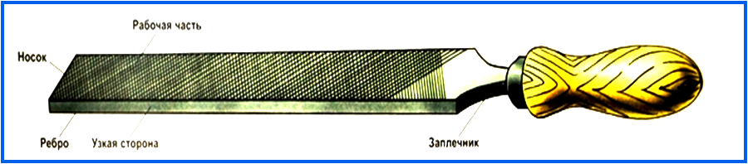
Напильники состоят из носа — конца насеченной части напильника, тела –рабочей насеченной части, пятки — не насечённой части тела напильника и хвостовика – части напильника, на которую надевают ручку. Ручки изготовляют из древесины твердых пород: березы, клена, бука. Чтобы ручка не раскололась при насадке на напильник и при работе, на конец ее надевают стальное кольцо.
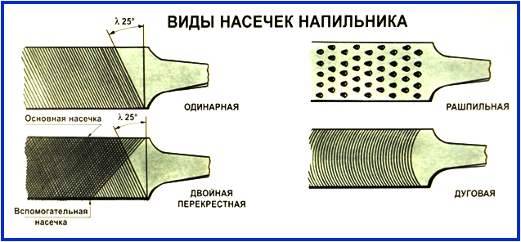
Насечка напильника может быть одинарной под углом 70—80° к ребру напильника и двойной (перекрестной). При двойной насечке нижнюю делают под углом 55°, а верхнюю— под углом 70°. Угол заострения зуба напильников— 70°. Зубьями напильника с поверхности металла срезают небольшой слой в виде стружки. Напильниками с одинарной насечкой срезают широкую стружку, а с двойной насечкой — мелкую.
По числу n насечек (зубьев), приходящихся на 10 мм длины, напильники подразделяются на шесть классов, а насечки имеют номера 0, 1, 2, 3, 4, и 5; первый класс с насечкой № 0 и 1 (n = 4…12), называют драчёвыми; второй класс с насечкой № 2 и 3 (n = 13…24) называют личными; третий, четвёртый и пятый класс с насечкой № 4 и 5 (n =24…28), называют бархатными. В зависимости от назначения напильники делятся на слесарные, машинные, надфили и рашпили.
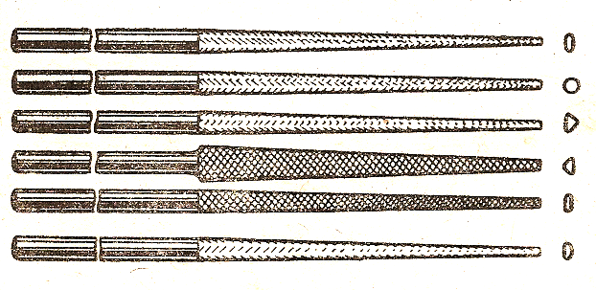
Драчёвые напильники применяются в тех случаях, когда с детали необходимо снять слой металла более 0,3 мм. Для снятия меньших слоев металла и получения чистой поверхности и точных размеров применяются личные напильники. Бархатные напильники предназначены для доводки и точной подгонки деталей. Надфили – это небольшие напильники, применяются для обработки поверхностей малой площади, узких выемок и отверстий при доводочных работах. Рашпили предназначены для обработки мягких металлов (свинец, олово, медь и др.) и неметаллических материалов (кожа, резина, древесина, пластические массы), когда обычные напильники непригодны.

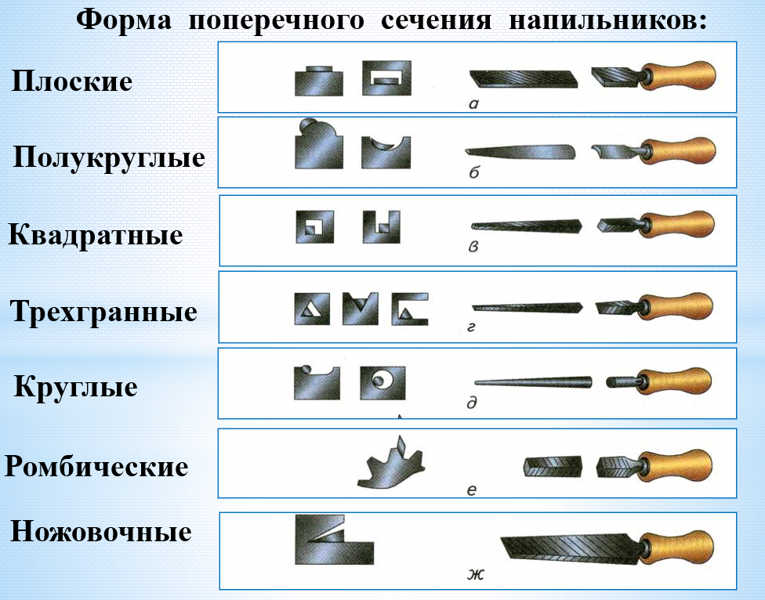
По форме поперечного сечения напильники бывают восьми типов: плоские (остроносые и тупые), круглые, овальные, полукруглые, квадратные, трёхгранные, ромбические и ножовочные. Для опиливания выбирают напильник определенной формы и длины. Выбор формы напильника определяется очертанием обрабатываемой поверхности детали. Криволинейные вогнутые поверхности опиливают круглыми или овальными напильниками, а выпуклые — плоскими.
Способы опиливания металла
Различают несколько способов опиливания: поперечное, продольное, перекрёстное и круговое. Поперечное опиливание выполняют при снятии больших припусков. При продольном– обеспечивается прямолинейность обработанной поверхности. Лучше сочетать эти два способа опиливания: сначала опиливание выполняют поперёк, а затем – вдоль. При опиливании перекрёстным штрихом обеспечивается хороший самоконтроль за ходом и качеством работы.
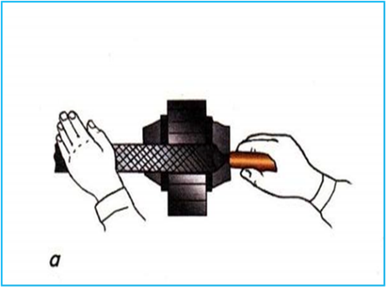 |  | 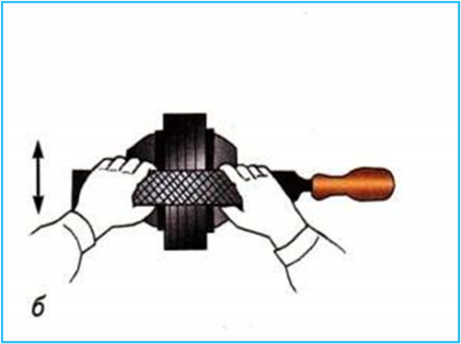
Поперечное опиливание |  | Продольное опиливание
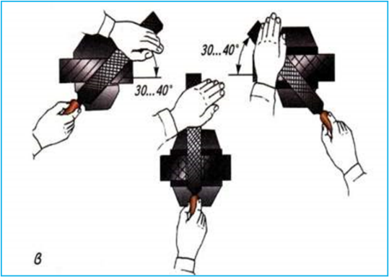 |  | 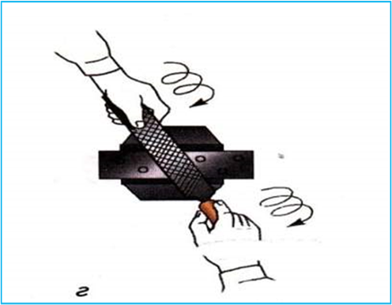
Перекрестное опиливание |  | Круговое опиливание

Качество опиливания проверяют линейкой или угольником на просвет (а, б). Если просвет отсутствует – поверхность ровная.
При опиливании параллельных плоскостей точность размера между ними и их параллельность контролируют штангенциркулем или линейкой в нескольких местах (в). Брак при опиливании – это снятие лишнего слоя металла и уменьшение размеров изделия по сравнению с требуемыми, неровность опиливаемой поверхности, появление «завалов».
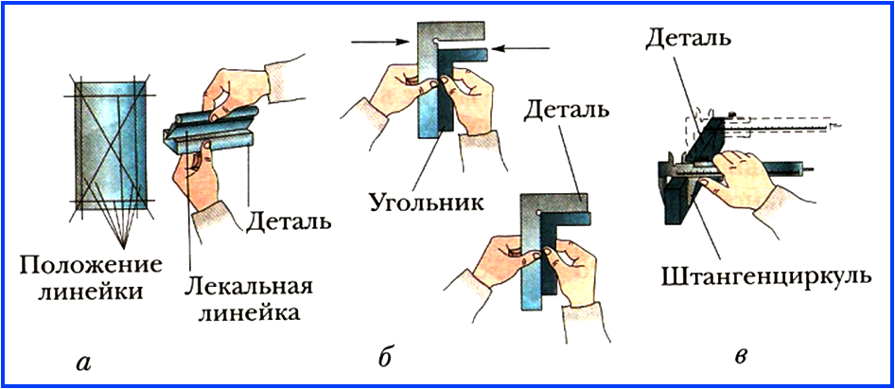
ПРАВИЛА БЕЗОПАСНОЙ РАБОТЫ ПРИ ОПИЛИВАНИИ МЕТАЛЛА
1.При опиливании заготовка должна быть надёжно закреплена в тисках.
2. При опиливании заготовок с острыми кромками нельзя поджимать пальцы под напильник при его обратном ходе, это может привести к травме.
3.Стружку (опилки) разрешается убирать только щёткой - смёткой на совок.
4. После работы напильники необходимо очищать от опилок металлической щёткой.
5. СТРОГО ЗАПРЕЩАЕТСЯ:
- сдувать и сбрасывать стружку обнажёнными руками
- работать напильниками без рукояток или напильниками с треснутыми, расколотыми рукоятками;
- ударять напильники о твёрдые предметы и друг о друга, класть напильники один на другой.
По ходу презентации, учащиеся записывают основные термины тетрадь, и обозначения напротив соответствующего рисунка.

Приложение 4

Физкультминутки
Сидя. Взяться правой рукой за левое ухо, а левой рукой взяться за кончик носа. Хлопнуть в ладоши и быстро поменять руки: левой рукой – правое ухо, правой - кончик носа.
«Потягивание кошечки». Исходное положение: сидя на стуле парты, прогнуться в пояснице, кисти к плечам. Вдох – потянуться, руки вверх, кисти расслаблены. Выдох – кисти к плечам, локти свести вперед.

-Выходят в проходы и повторяют движения, показываемые на экране под музыку. Учитель демонстрирует видео.
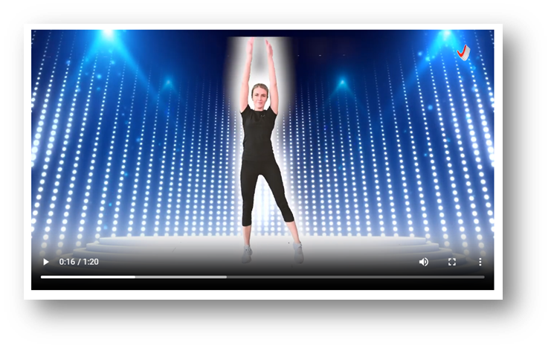

Приложение 5
Проверь свои знания по теме «Опиливание металла»
Соедини стрелками вопросы и правильные ответы.
п/п | Вопрос | № п/п | Ответ
1 | Опиливание – это… | 1 | Одинарная, двойная (перекрестная), рашпильная, дуговая.
2 | Напильники выполняются из… | 2 | мелкие напильники для ювелирных, граверных работ и зачистки в труднодоступных местах.
3 | Напильники с одинарной насечкой применяются для… | 3 | Насеканием, фрезерованием или шлифованием, протягиванием.
4 | Виды насечек | 4 | Обработки неметаллов (дерево, оргстекло, кожа. кость).
5 | Надфили– это… | 5 | Углеродистой инструментальной сталиУ10А, У13, У13А.
6 | Напильники с рашпильной насечкой применяются для… | 6 | Обработки мягких материалов (латунь, медь, алюминий).
7 | Получение зубьев у напильника выполняется… | 7 | Операция по снятию лишнего слоя металла режущим инструментом напильником.
Ответы
№ вопроса | 1 | 2 | 3 | 4 | 5 | 6 | 7
Ответ | 7 | 5 | 6 | 1 | 2 | 6 | 3

Приложение 6
Инструкционная карта «Опиливание металла»
Рекомендации по выполнению и самоконтролю
Выполняя опиливание, надо занимать правильную рабочую позу | Стоять следует вполоборота к верстаку на расстоянии 150…200 мм от его переднего края, левую ногу выставляют вперёд по направлению движения напильника. Ступни ног расставляют примерно на 60 ° одна к другой. При работе корпус слегка наклоняют вперед. | 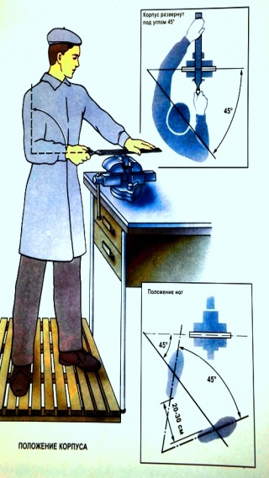
Положение рук при опиливании | Во время опиливания закруглённая часть ручки напильника должна упираться в ладонь правой руки. Четырьмя пальцами обхватывают ручку, а большой палец накладывают сверху и прижимают к ручке.  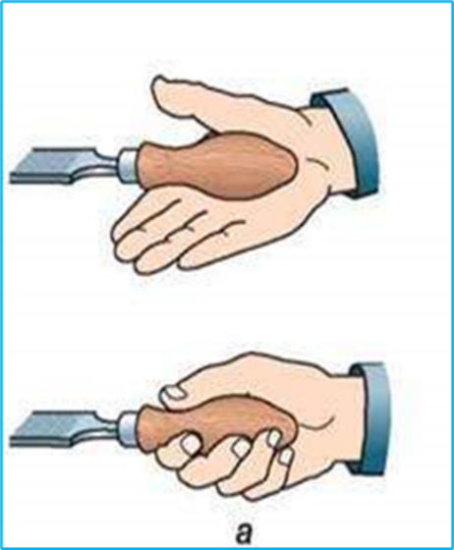 | 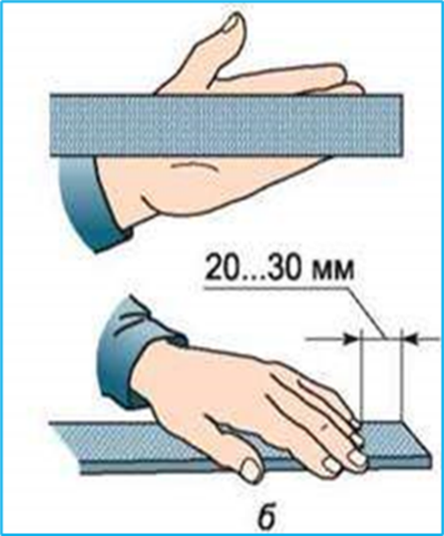  Вытянутые пальцы левой руки кладут на носок напильника, отступив от края на 20…30 мм.
Закрепить заготовку в тисках | Опиливаемая поверхность должна быть выше уровня губок тисков на 8…10 мм | 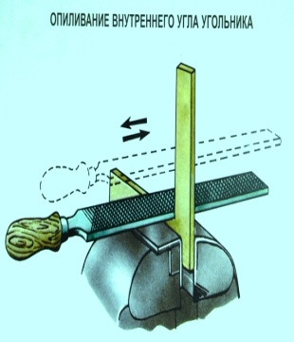
Распределение усилий нажима при опиливании | Во время работы напильник совершает возвратно-поступательные движения: вперёд - рабочий ход, назад -холостой. В процессе рабочего хода напильник прижимают к заготовке, во время холостого -ведут без нажима. Напильник надо перемещать строго в горизонтальной плоскости. В начале рабочего хода левой рукой нажимают немного сильнее, чем правой. Когда к заготовке подводится средняя часть напильника, нажим на носок и ручку инструмента должен быть примерно одинаковым. В конце рабочего хода правой рукой нажимают сильнее, чем левой.  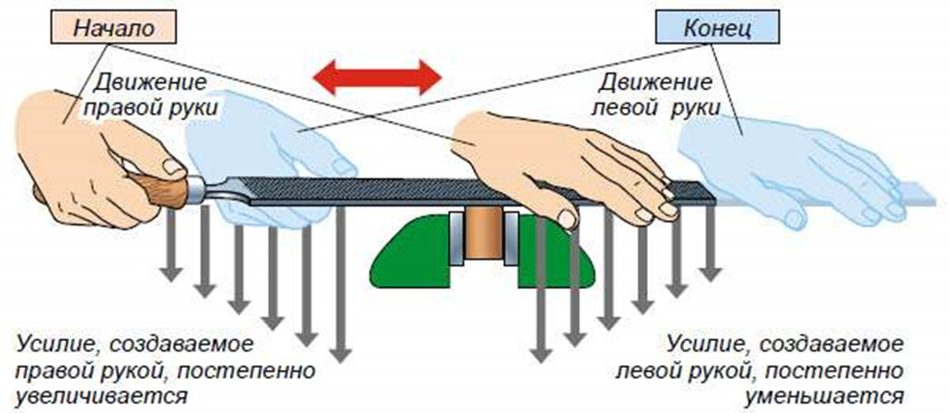

Приложение 7
Знакомимся с рабочей профессией «СЛЕСАРЬ» Профессия слесарь подразумевает работу с металлом, только в отличие от металлургов и кузнецов, слесарь работает с холодным твердым материалом. Этой профессии уже много веков, и за годы ее существования появилось огромное количество разновидностей. Само слово «слесарь» произошло от немецкого слова «шлоссер» — мастер по ремонту замков. Именно с этой деятельности начала свое развитие профессия слесарь.
Сегодня слесари необходимы во всех видах ремонта и производства, где используются крупные металлические детали. Специалистов по монтажу и ремонту водопроводных коммуникаций называют слесарями-сантехниками. Слесарь КИПиА — это специалист, который занимается обслуживанием различных контрольно-измерительных приборов и автоматики. Ремонтом автомобилей занимается автослесарь. Что касается изготовления режущих инструментов, то этим занимаются слесари-инструментальщики. Еще существуют слесари-ремонтники, слесари металлосборочных работ, а также слесари широкого профиля.
Профессия слесарь требует наличия определенных качеств, в число которых входит физическая выносливость, хорошее зрение, умение сконцентрироваться, наличие развитого технического мышления, а также необходима аккуратность и ответственность.
Приложение 8

Первичное закрепление изученного материала

КОНТРОЛЬНЫЕ ВОПРОСЫ
1. Что такое опиливание?
2. Какие бывают виды насечек на рабочей части напильника?
3. Как подразделяются напильники по числу насечек на 10 мм длины рабочей части?
4. Какие следует соблюдать правила при работе напильником?
5. К каким последствиям может привести неправильное распределение усилий нажима правой и левой рук во время опиливания?
6. Какой темп опиливания считается наиболее рациональным?
7. Как производится контроль опиливаемой поверхности?
8. Что общего между напильником и зубилом, напильником и ножовкой?
9. Перечислите правила безопасной работы при опиливании.

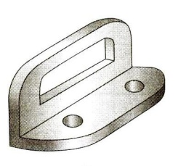
Практическая работа «Определение видов напильников"
1. Выберите напильники необходимого профиля для обработки фигурного отверстия в детали ручка (см. рисунок)
2. Выбери напильник с одинарной насечкой.
3.Выбери напильник для обработки не металлических материалов.
4.Выбери напильник с ромбической формой поперечного сечения.

Приложение 9
Практическая работа.
Тема: Изготовление оконного уголка. Опиливание заготовки.
Цели
1. Обучение приёмам владения напильником.
2. Выработка точности выполнения работ.
3.Формирование координации движений при опиливании.
4. Развитие навыков самоконтроля.
Материально-техническая база:
1. Оборудование: слесарный верстак, тиски, заготовки.
2. Инструмент: напильник, линейка, угольник.
Наглядные пособия: «Технологическая карта на изготовление детали «оконный уголок», «Технологическая карта - задание на опиливание заготовки оконного уголка»

Технологическая карта на изготовление детали «оконный уголок»

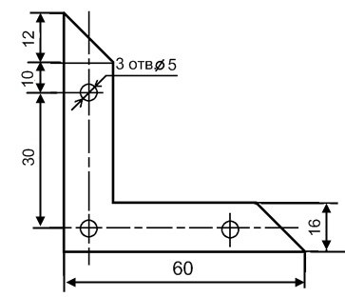
№ | Последовательность выполнения работы | Эскиз | Инструменты
1 | Выбрать заготовку |  | Линейка  Штангенциркуль
2 | Разметить контур заготовки | 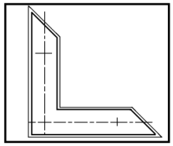 | Чертилка  Линейка  Кернер
3 | Вырубить по контуру деталь | 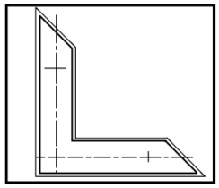 | Молоток  Зубило  Правильная плита
4 | Просверлить три отверстия ø 5 мм. | 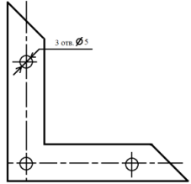 | Ручные тиски  Сверло ø 5 мм.  Станок сверлильный
5 | Опилить деталь по контуру, убрать заусенцы | 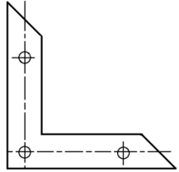 | Напильник, линейка, штангенциркуль, слесарный угольник, наждачная бумага
6 | Контроль качества | 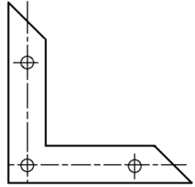 | Линейка  Угольник

Технологическая карта - задание на опиливание заготовки оконного уголка
Сведения об изделии |  | Сведения о заготовке и инструменте
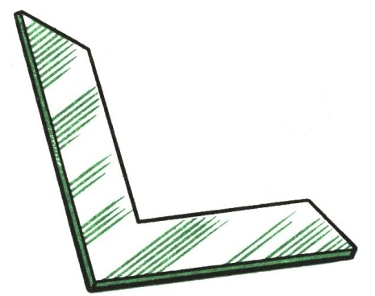 |  | Заготовка оконного уголка с припусками на опиливание  Материал - сталь  Инструменты и приспособления: напильник, линейка, штангенциркуль, слесарный угольник
Технология изготовления
№ | Последовательность  выполнения работы | Наглядное изображение
1 | Опилить одну из внешних сторон угольника | 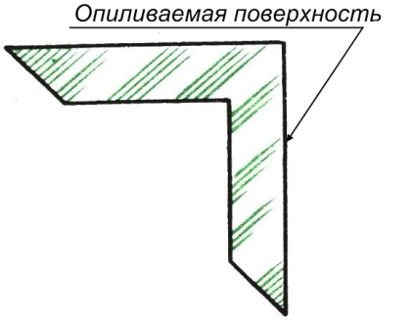
2 | Опилить вторую внешнюю сторону угольника | 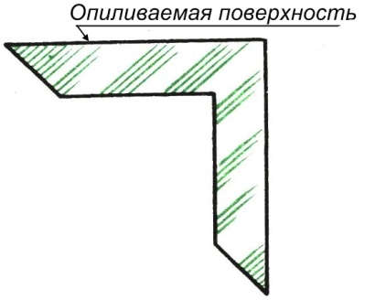
3 | Опилить одну из внутренних сторон угольника в размер 16мм | 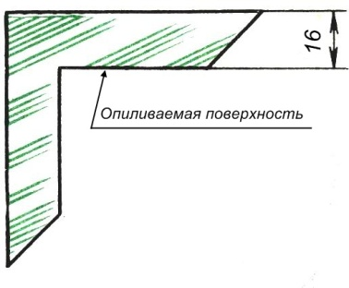
4 | Опилить вторую внутреннюю сторон угольника в размер 16мм | 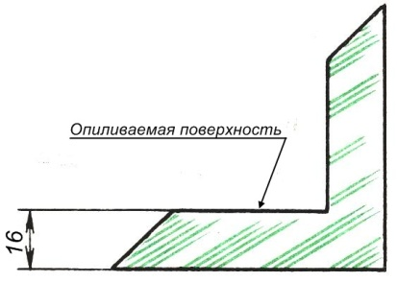
5 | Опилить скосы угольника | 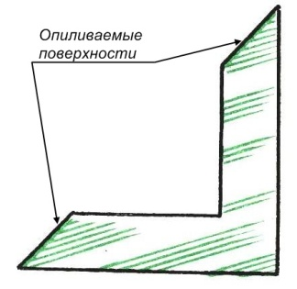

Приложение 10
Карта оценки готового изделия
Ф.И.О. обучающегося _____________________________ класс ________
После выполнения практической работы обучающиеся проставляют баллы друг другу в карте пооперационного контроля. Если изделие соответствует критериям, ставится + или -, оценка ставится по набранным плюсам. Максимальная оценка 5 (отлично).
№ | Критерии оценки | Отметить + или -
1 | Соответствие линейных размеров 60х60 мм
2 | Выдержка внешнего угла 90⁰
3 | Выдержка внутреннего угла 90⁰
4 | Соответствие ширины уголка 16 мм
5 | Расстояние между отверстиями 30 мм.
Итоговая оценка

Приложение 11
Инструкционная карта
«Возможный брак при опиливании металла»
Брак при опиливании – это снятие лишнего слоя металла и уменьшение размеров изделия по сравнению с требуемыми, неровность опиливаемой поверхности, появление «завалов».
Дефект | Причины появления | Способы устранения и предупреждения
Неровности опиленных поверхностей и «завалы» краёв заготовки | Возникают тогда, когда не соблюдаются усилия нажима на напильник левой и правой рукой, т.е. от неумения держать напильник в равновесии. | В процессе рабочего хода напильник прижимают к заготовке, во время холостого -ведут без нажима. Напильник надо перемещать строго в горизонтальной плоскости. В начале рабочего хода левой рукой нажимают немного сильнее, чем правой. Когда к заготовке подводится средняя часть напильника, нажим на носок и ручку инструмента должен быть примерно одинаковым. В конце рабочего хода правой рукой нажимают сильнее, чем левой.
Вмятины и повреждения необрабатываемых поверхностей заготовки | Это происходит из-за сильного её зажима в тисках без нагубников. | Что бы предотвратить заготовку от вмятин при зажиме, на губки тисков надевают нагубники из мягкого материала.
Неточность размеров опиленной поверхности | Это, как правило, результат неточности измерений, невнимательности во время работы. | Качество опиливания проверяют линейкой или угольником на просвет.  Если просвет отсутствует – поверхность ровная.  При опиливании параллельных плоскостей точность размера между ними и их параллельность контролируют штангенциркулем или линейкой в нескольких местах
Задиры и грубые царапины на обрабатываемой поверхности детали. | Работа тупым, забитым опилками напильником. | Необходимо периодически очищать рабочую часть напильника металлической щёткой.

Приложение 12

ПРАВИЛА БЕЗОПАСНОЙ РАБОТЫ ПРИ ОПИЛИВАНИИ МЕТАЛЛА
1.При опиливании заготовка должна быть надёжно закреплена в тисках.
2. При опиливании заготовок с острыми кромками нельзя поджимать пальцы под напильник при его обратном ходе, это может привести к травме.
3.Стружку (опилки) разрешается убирать только щёткой - смёткой на совок.
4. После работы напильники необходимо очищать от опилок металлической щёткой.
5. СТРОГО ЗАПРЕЩАЕТСЯ:
- сдувать и сбрасывать стружку обнажёнными руками
- работать напильниками без рукояток или напильниками с треснутыми, расколотыми рукоятками;
- ударять напильники о твёрдые предметы и друг о друга, класть напильники один на другой.

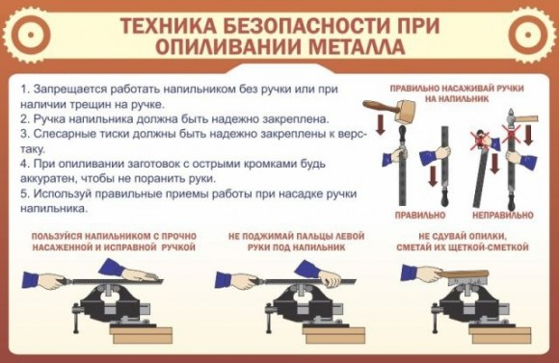

Приложение 13
Инструктаж учителя по выполнению домашнего задания

I – первый уровень
- Прочитать в учебнике § 16, ст. 102–111 ответить на вопросы.
II – второй уровень
- Прочитать в учебнике § 16, ст. 102–111 ответить на вопросы.
- Разработать эскизы фигурных оконных уголков.
III – третий уровень
- Прочитать в учебнике § 16, ст. 102–111 ответить на вопросы.
- Подготовить презентацию «Механизированное опиливание металла».
IV – творческий уровень
- Прочитать в учебнике § 16, ст. 102–111 ответить на вопросы.
- Изготовить самостоятельно оконный уголок с декоративными элементами в конструкции.

Приложение 14

Рефлексия учебной деятельности
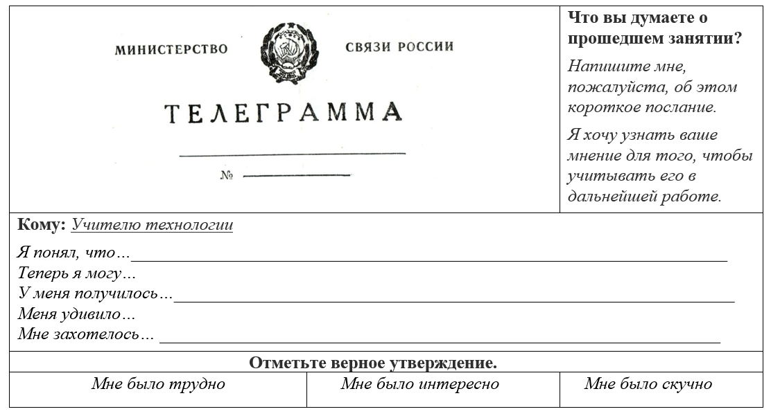
После завершения занятия каждому из обучающихся предлагается заполнить бланк телеграммы.

